
Arina Maulidiyah /05

JALANKAN MYSQL
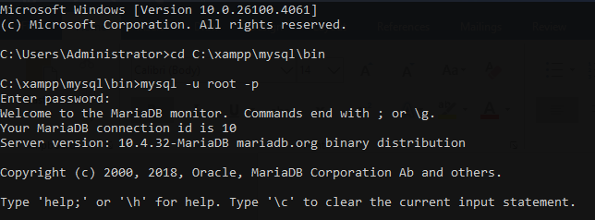
KELUAR DARI MYSQL
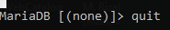
MEMERIKSA JALANNYA MYSQL
CEK VERSI MYSQL
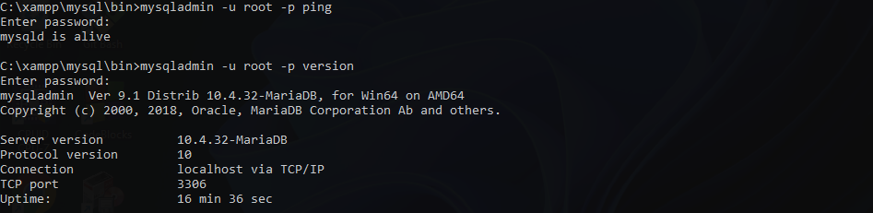
MENAMPILKAN HELP MYSQL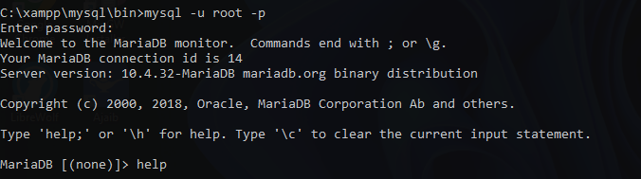
MENAMPILKAN TANGGAL
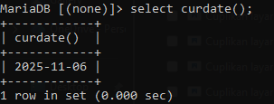
MENAMPILKAN JAM
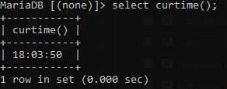
MENGGUNAKA KALKULAOTR
PERJUMLAHAN
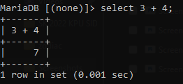
PERKALIAN
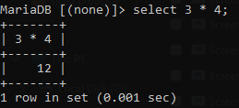
PENGURANGAN
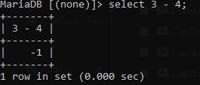
PEMBAGIAN
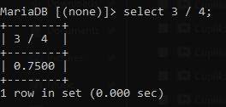
MODULO (SISA HASIL PEMBAGIAN)
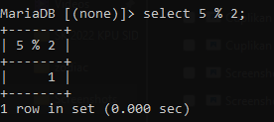
HASIL PEMBAGIAN INTEGER (UTUH)
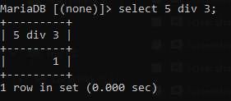

MENAMPILKAN DATA BASE
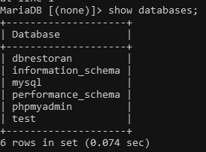
MEMBUAT DATABASE
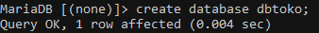
Periksa database yang sudah dibuat dengan menggunakan perintah;
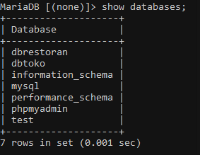
MENGHAPUS DATABASE
